华南理工大学
《接口技术》课程实验报告
姓名： 曾德杭 学号： 201430651293
班级： 电子商务一班 组别：
合作者：
指导教师： 解晓萌

实验题目1： 针对总线/寄存器/内存的特点进行指定操作

实验概述
【实验目的及要求】
实验目的：
熟悉Proteus的基本操作，熟悉总线、寄存器、内存的特点
实验要求：
- 让74HC138选择指定的线路
- 通过寄存器，向6116内存器件中写入指定内容
【实验环境】
操作系统：Windows 7
实验内容
【电路图、设计思路、程序源代码及注释】
- 电路图：
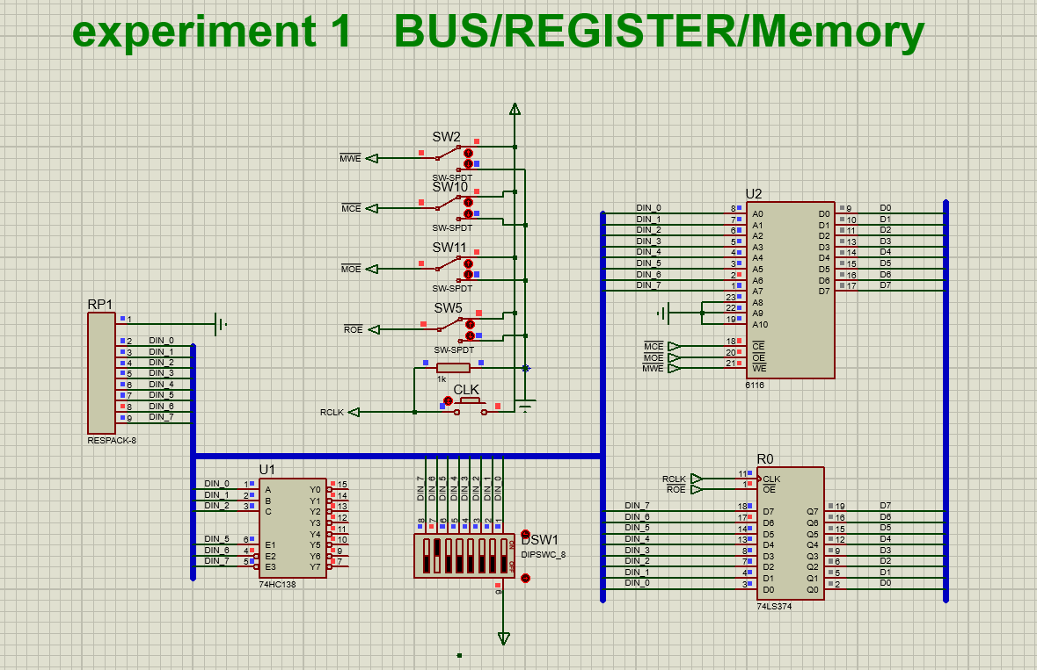
- 设计思路
上述电路中各大器件通过总线进行连接，利用总线的特点由中间的按钮及按键，控制对各大器件引脚的电平，实现对器件的控制。
- 实验步骤
- 让74HC138 指定引脚出现低电平
74HC138 是一个一个特殊的器件，通过对六个引脚的输入控制其八只输出引脚的电频。如图中U1，其左下的三个引脚选择 0-0-1 的电频形式，对该设备片选，通过对其左上的三个引脚的电平决定右边八只引脚哪只为低。如下图设置引脚Y3为低电平。
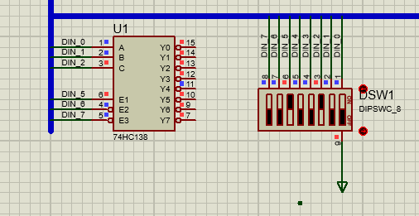
- 通过寄存器，向00000000内存存入11111111，向00000001内存存入00000000，向00000010内存存入01010101，向00000011内存存入10101010
如上电路图设计，寄存器首先，暂存所要输入内存U2的数据，待U2特定地址选中后，对U2写出数据。
如下图，电路为控制寄存器片选和时钟的按钮：
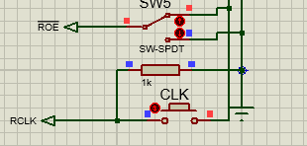
首先在8键按钮中输入11111111（指定数据）：
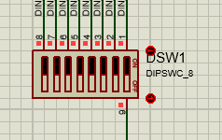
将寄存器的roe拨至低电平，使其选中后拨中时钟按钮，使数据存进寄存器。
此时可以如果不将roe播至高电平时，可以看到寄存器向右边的总线输出11111111。
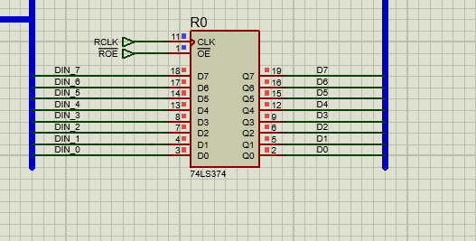
将roe播至高电平，并在八键按钮中播出对应存储的地址（00000000）：
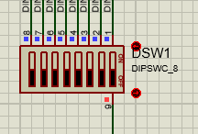
此时操纵最上面的按键，使内存器件选中对应内存地址，首先播下MCE使其选中内存器件，之后播下MWE使其属于写入的动作：
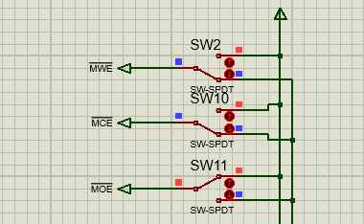
之后将寄存其中的内容写至总线，传输给内存。
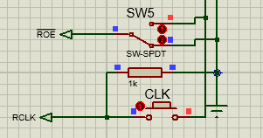
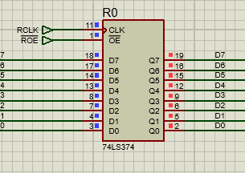
此时注意，应该先将MWE先断开，确保在数据写至内存（如果先将ROE播上去，内存会因为数据方没有电平二将内存对应地址的数据变为00000000）
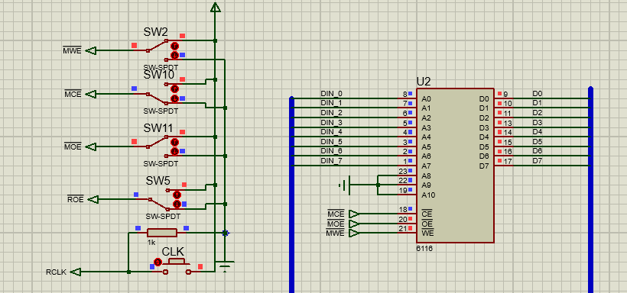
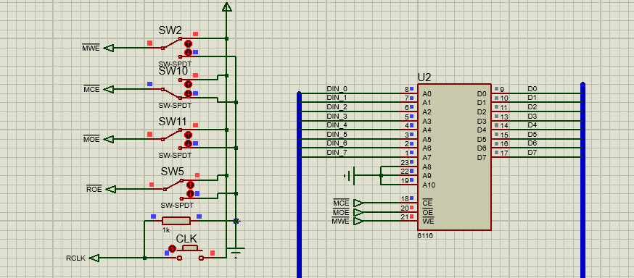
输出对应内存的内容：
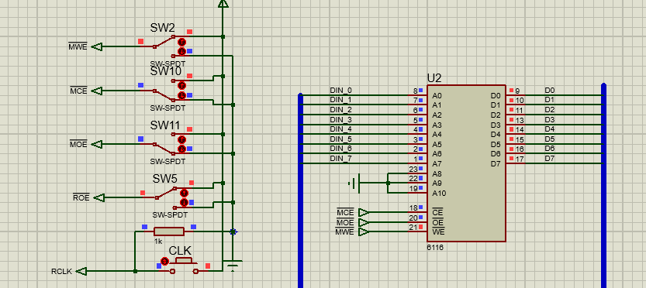
其他内存同上步骤。
小结
本次实验让我熟悉了接口中的各个部件的功能，也从亲手操作的过程中体会到了微机中各个不见互动的过程，加深了我所学的知识，让我受益匪浅。

实验题目2： 利用8255A对数码管进行控制

实验概述
【实验目的及要求】
实验目的：
熟悉8255的编程和控制
实验要求：
利用8255通过改变8个按钮的状态控制数码管显示的数字
【实验环境】
操作系统：Windows XP
实验内容
【电路图、设计思路、程序源代码及注释】
- 电路图
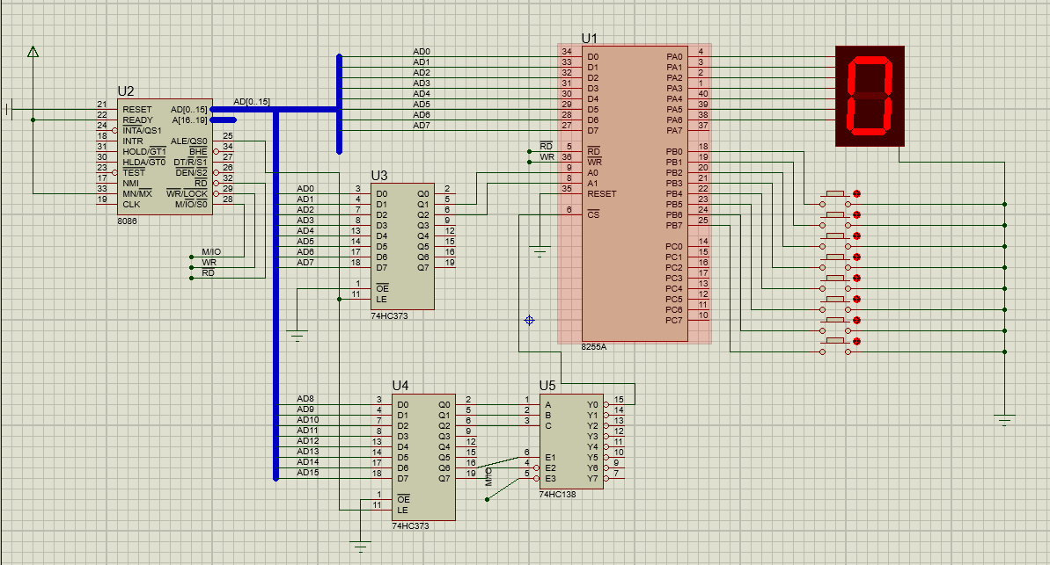
- 设计思路
8255的A口接共阴数码管，用于输出；8255的B口接8个按钮用于输入控制。当播下B口中的对应按钮，在数码管中就会出现对应的数字。
- 程序源代码及注释
.MODEL SMALL
.8086
.stack
.code
.startup
MOV DX,4006H
MOV AL,10000010B ;控制字
OUT DX,AL
L:
; 读取B口输入的
MOV DX,4002H ;B port
IN AL,DX
MOV BL,10000000B
MOV CX,08H
MOV DL,AL ;dl save the input
L1:
mov AL,DL
AND AL,BL ;通过 与 操作对输入进行判定
JZ shuchu ;与 操作为0，跳入输出程序 ，CX中存的数字就是对应要由的位移量
ROR BL,1 ;循环右移继续循环
DEC CX
JNZ L1
shuchu:
;mov cx,07H
;LEA SI,LED ;23
;mov AX,SI
;ADD AX,CX
;mov BX,AX
mov BX,CX ;将CX 中的数字移至BX以便寻址
MOV aL,LED[BX]
MOV DX,4000H ;A port
OUT DX,al
JMP L
.data
LED DB 3FH,06H,5BH,4FH,66H,6DH,7DH,07H,7FH,6FH,77H,7CH,39H,5EH,79H,71H
END
实验结果图：
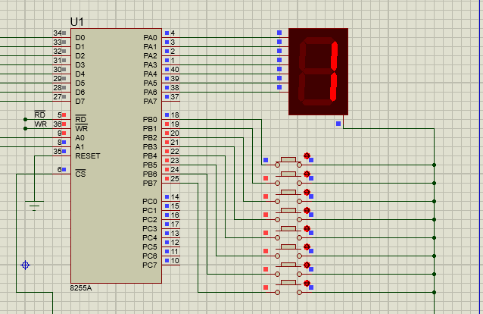
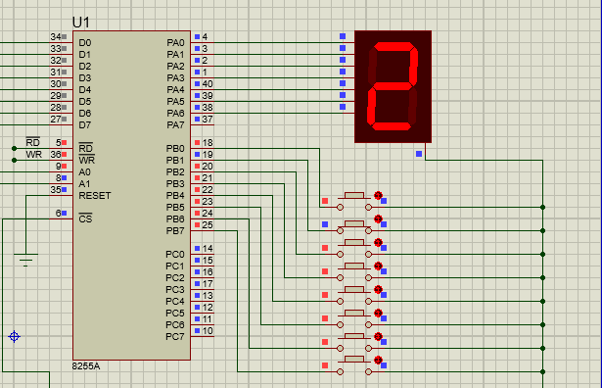
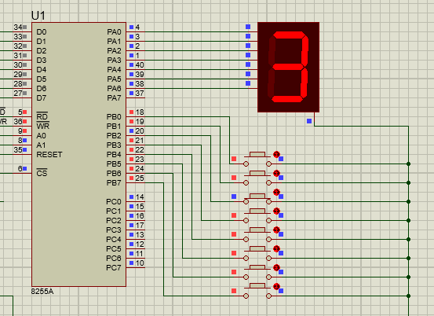
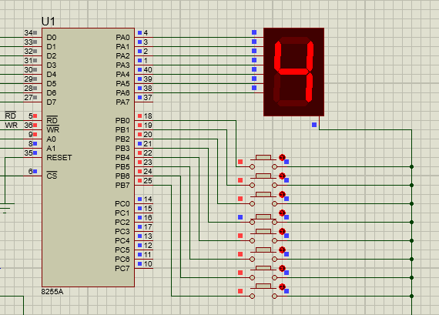
等等。。
小结
本次实验让我更深的体会到了8255的编程过程，以及对8255各口操作的地址的确认。

实验题目3： 对8253进行编程，实现计数和分频的功能

实验概述
【实验目的及要求】
实验目的：
熟悉8253的控制和初始化编程
实验要求：
对8253进行编程，实现计数和分频的功能
【实验环境】
操作系统：Windows XP
实验内容
【电路图、设计思路、程序源代码及注释】
电路图：
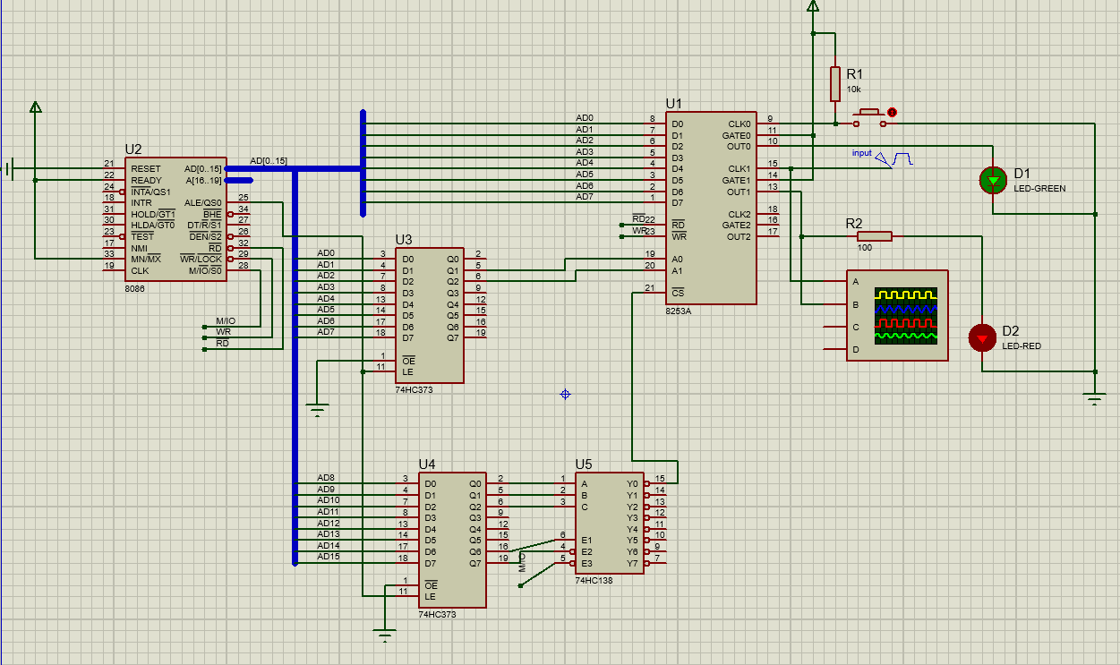
设计思路：
设计如图，#0计数器负责计数，当开关闭合次数达到指定次数时绿色的LED灯将熄灭，此时在闭合指定次数时绿色的LED灯将再次点亮。
代码和注释：
.MODEL SMALL
.8086
.stack
.code
.startup
;0#jishu 4000h fangshi3 00 01 011 0B
;1#jishu 4002h fangshi2 01 11 010 0B
;kongzhizi 4006h

MOV DX,4006H
MOV AL,00010110B ;0# jishu kongzhizi
OUT DX,AL

mov DX,4000h ;0#chuzhi
mov AL,0Ah
out DX,Al

mov DX,4006h
mov Al,01010111B ;1# jishu kongzhizi
out DX,AL

mov DX,4002h ;1#chuzhi
mov AL,00h
out DX,AL
mov AL,1h
out dx,al

l: jmp L

.data
END

小结
本次实验让我更深的体会到了8253的编程过程，以及对8253各计数器的操作。
实验题目4： 通过8255输入，使DAC输出不同波形

实验概述
【实验目的及要求】
实验目的：
熟悉8255的编程和控制，熟悉DAC的机制和变成
实验要求：
利用8255的一个口对输入信号进行读取，对不同的数据控制DAC的输出模拟型号波形
【实验环境】
操作系统：Windows XP
实验内容
【电路图、设计思路、程序源代码及注释】
电路图：
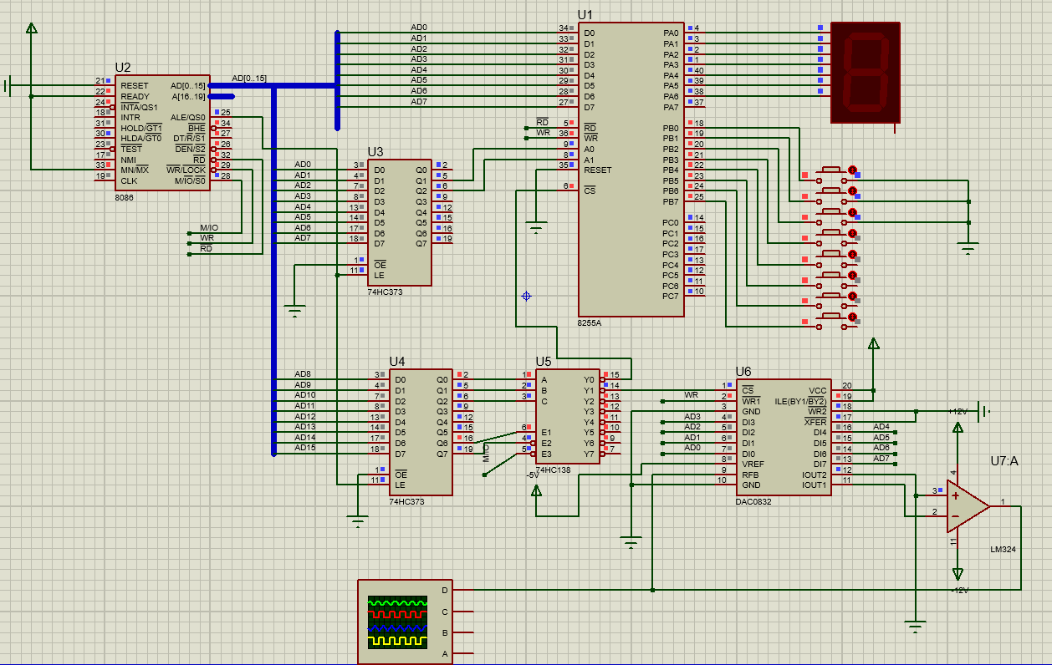
设计思路：
如上图所示，利用8255B口读取三个开关的状态，确定对DAC输出波形的控制。
源程序代码及注释：
.MODEL SMALL
.8086
.stack
.code
.startup

MOV DX,4006H
MOV AL,10000010B ;kongzhizi
OUT DX,AL

L:
; B shuru
MOV DX,4002H
IN AL,DX ;将输入的数据存入AL中

; duankou 4100h ;DAC的端口地址以高地址41h开头
mov dx,4100h
;判断是否是第一个开关按下，是则输出锯齿波
MOV BL,00000001B
test al,bl
jz juchi
;判断是否是第二个开关按下，是则输出三角波
rol bl,1
test al,bl
jz sanjiao
;判断是否是第三个开关按下，是则输出方波波
rol bl,1
test al,bl
jz fangbo

juchi:
mov Al,0FFh
L1:
out dx,al
dec al
jnz L1
jz L

sanjiao:
mov Al,0FFh
L2:
dec al
out dx,al
jnz L2
L3:
inc al
test al,0ffh
jz L
out dx,al
jnz L3

fangbo: ;30
mov cl,0ffh
mov al,0ffh
L4:
out DX,al
dec cl
jnz L4
mov cl,0ffh
mov al,00h
L5:
out DX,al
dec cl
jnz L5
jz L
.data
LED DB 3FH,06H,5BH,4FH,66H,6DH,7DH,07H,7FH,6FH,77H,7CH,39H,5EH,79H,71H
END
运行结果：
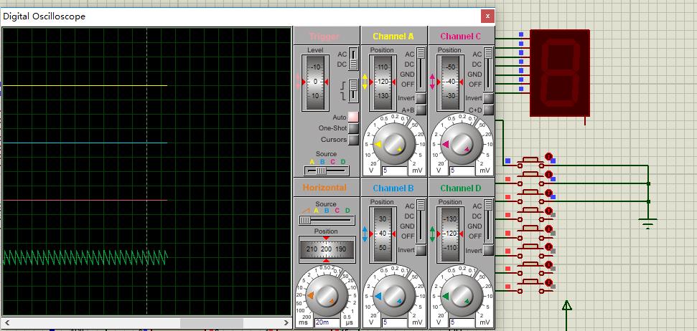
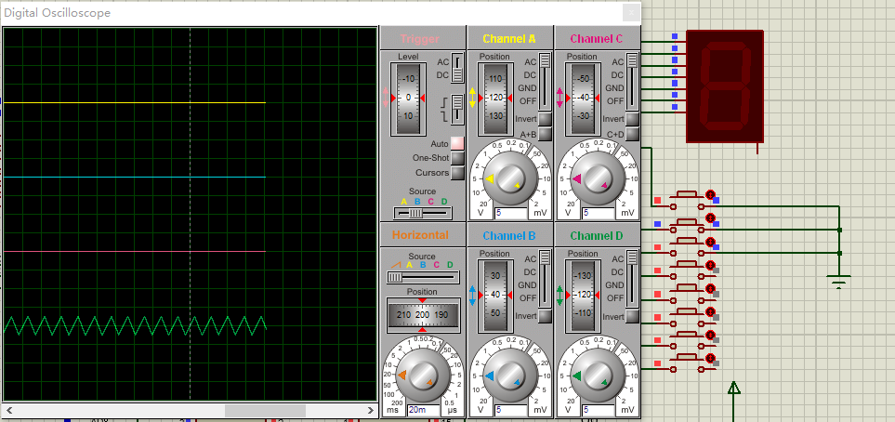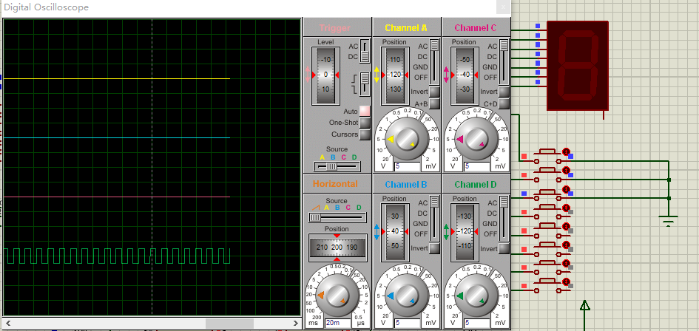
小结
本次实验让我更深的体会到了计算机各个接口配合的效果，对计算机系统的了解更深了一步。

指导教师评语及成绩
评语：

成绩： 指导教师签名：
批阅日期：

